计算机类课程实验报告

院/系： | 人工智能学院 | 课程名称： | 微服务开发实践

班级 |  | 姓名 |  | 学号 |  | 实验室号
日期 |  | 姓名 |  | 组号 |  | 计算机号
实验名称 | 分布式配置中心 |  |  |  |  | 成绩评定
所用软硬件 | 硬件：PC机，软件：IntelliJ IDEA，MySql或SQL Server数据库，xxx
- 实验目的
（1）理解分布式配置中心的基本概念
了解在微服务架构中，为什么需要将配置文件集中管理；掌握配置中心的核心作用（统一管理、环境隔离、动态刷新）。
（2）掌握 Spring Cloud Config Server 的搭建与使用
能够创建 Config Server 模块，并将其连接到 Git仓库，实现配置文件的集中存储和对外提供配置接口。
（3）学会配置客户端（Config Client）拉取配置并实现动态刷新

- 实验内容（在作业1或者作业2中选取项目，作为本次作业的基准项目）
（1）搭建配置中心服务端（Config Server）：在已有项目中新建 config-server 模块，配置连接 Git 仓库（可使用本地或远程仓库），启动后通过浏览器访问 http://localhost:8888/任意服务名/任意环境，验证能够返回配置文件内容。
（2）改造一个业务服务为配置客户端（Config Client）：选择你项目中的一个业务服务（如部门服务），删除其本地配置文件中的部分属性（如端口），并添加 bootstrap.yml 指向 Config Server。在 Git 仓库中创建对应的配置文件，重启服务后观察其是否按远程配置启动。
（3）实现配置的动态刷新（无需重启服务）：在业务服务中引入 Actuator 依赖，暴露 /refresh 端点，并为需要动态刷新的 Bean 添加 @RefreshScope 注解。修改 Git 仓库中的配置并推送，然后向服务发送 POST 请求 /actuator/refresh，验证配置是否实时生效。
（4）验证多环境配置切换：在 Git 仓库中为同一业务服务创建多份配置文件（如 dev、test、prod 环境），分别设置不同端口或自定义属性。修改客户端 bootstrap.yml 中的 profile 值，重启服务观察配置加载情况。
- 实验代码

项目结构

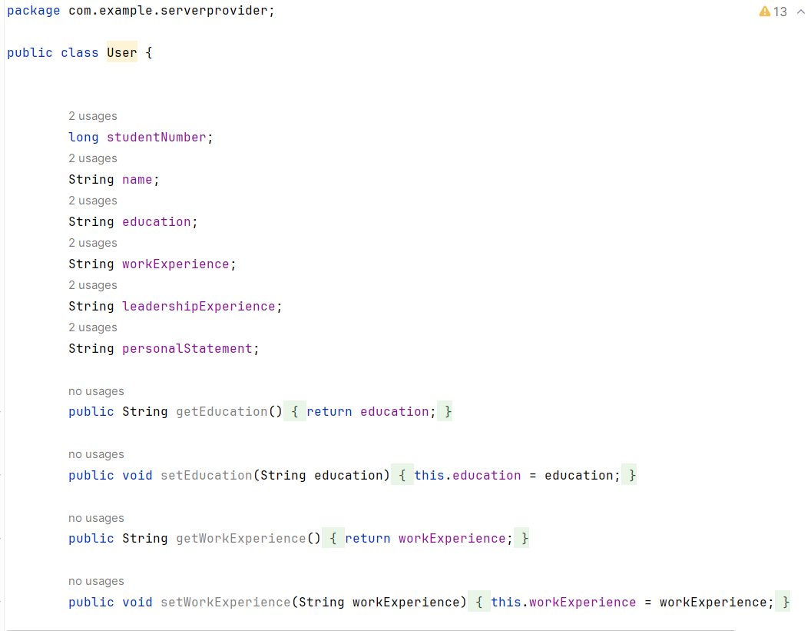
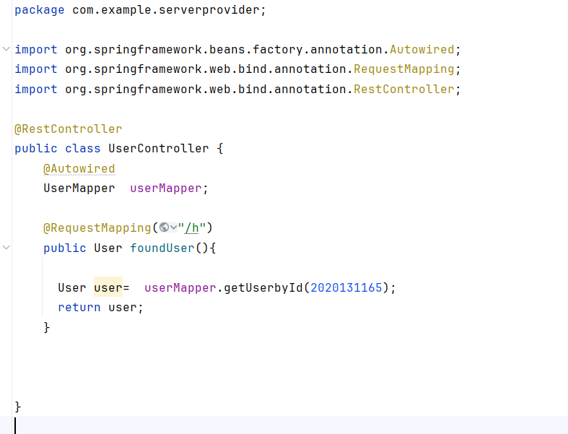
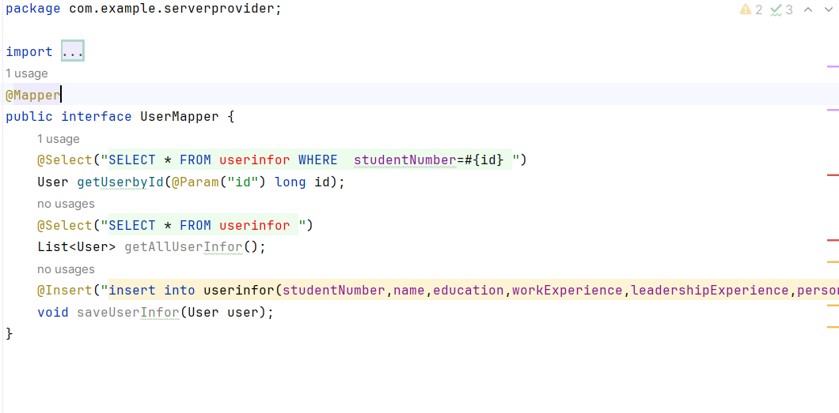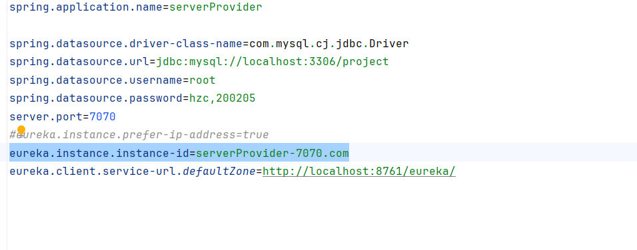
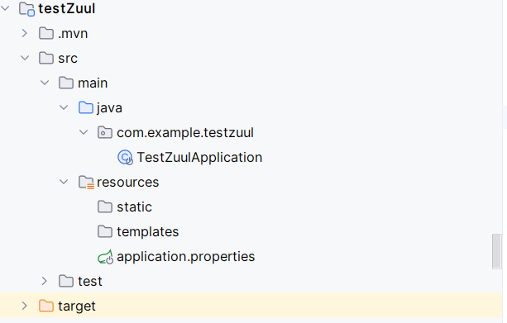
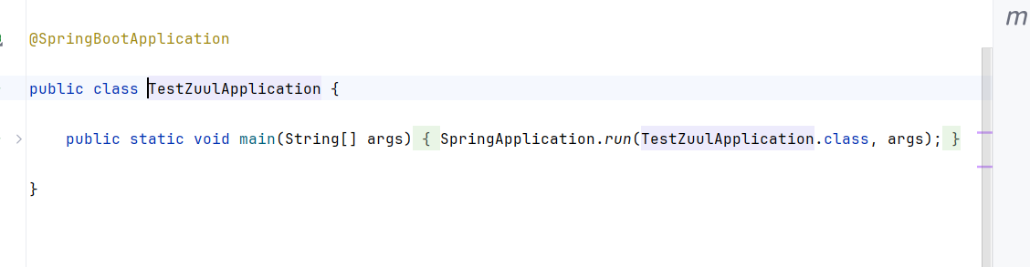
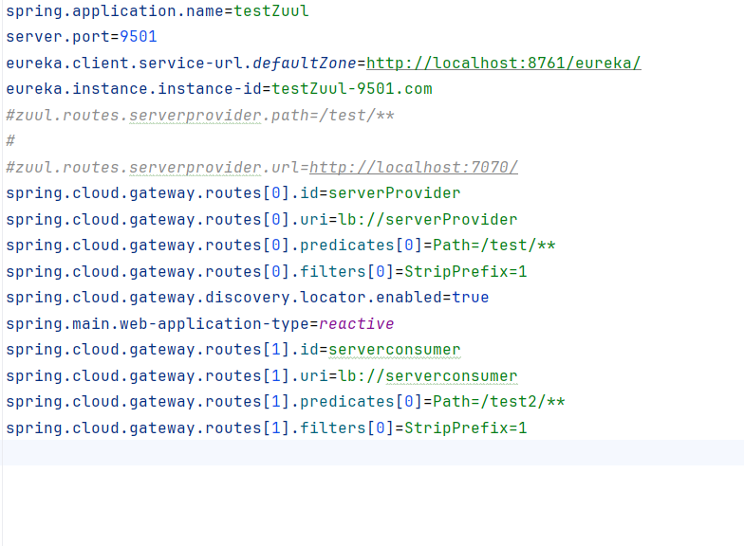

- 实验结果
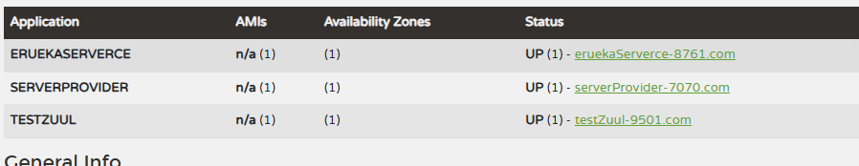
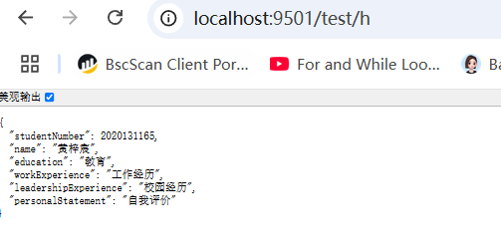

- 实验总结
通过本次实验， 通过本次实验，深入掌握了Restful架构风格的开发方法和技巧，能够独立编写基于Restful的服务器端和客户端程序。同时，对zuul框架有了更深入的理解，

备注：本实验报告用于计算机类相关课程的实验，务必按时、按要求完成。不交此报告者，本次实验为“不合格”。

